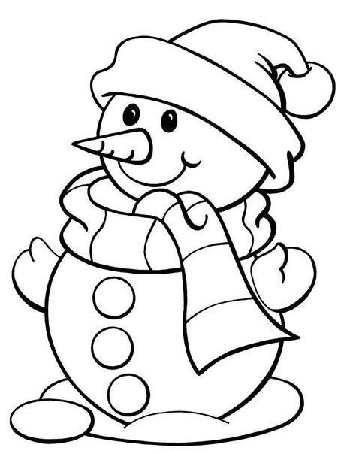
Základní škola a mateřská škola rychnov nad Kněžnou, roveň 60

Jídelní lístek

3.1. – 7.1.2022

 |  | /alergeny/
Pondělí: | rohlík, ochucené pomazánkové máslo, jablko, mléko | 1a,7
 | polévka hrachová s libečkem | 1a,9
 | špecle s mákem, mrkev, čaj, vanilkové mléko | 1a,7
 | chléb, kapiová pomazánka, okurka, bílá káva | 1a,7
Úterý: | cereální lupínky s mlékem, banán, čaj | 1a,7
 | polévka krupicová s vejcem, jarní zeleninou a petrželkou | 1a,3,9
 | kuřecí ragú s rýží natural a sýrem, džus | 9
 | slunečnicový chléb, pom. sýrová s česnekem, okurka, kakao | 1a,7
Středa: | selský rohlík, rybičková pomazánka, okurka, čaj | 1a,b,c,d,4,7
 | polévka vločková | 1a,9
 | vepřová kýta na paprice, houskový knedlík, čaj | 1a,3,7,9
 | chléb, rozhuda, zeleninový talíř, mléko | 1a,7
Čtvrtek: | chléb, máslo, jahodový džem, mandarinka, granko | 1a,7
 | polévka z červené čočky | 1a,9
 | sekaná pečeně, bramborová kaše, kys. okurka, džus | 1a,3,7,9
 | toust se sýrem, paprika, čaj | 1a,7
Pátek: | chléb, pažitková pomazánka, okurka, bílá káva | 1a,7
 | polévka rýžová s bylinkami | 1a,9
 | květákový mozeček, brambor, okurkový salát, čaj | 3,7,9
 | jogurtový chlebík, jablko, mléko | 1a,7
Jídlo obsahuje alergeny. Jejich čísla jsou uvedena za názvem jídelníčku.
Seznam alergenů: 1 – obiloviny obsahující lepek (a- pšenice, b-žito, c-ječmen, d-oves) 6 – sója
3 – vejce 7 - mléko
4 – ryby 9 - celer

Strava je určena k okamžité spotřebě!
Změna jídelníčku vyhrazena!

